**高2024届高考诊断考试（一）生物试题**

**（考试时间：75分钟 试卷满分：100分）**

**一、选择题：共15小题，每小题3分，共45分。**

1. 下列关于组成生物体的糖类与脂质的叙述，正确的是（    ）

A. 细胞中的脂质和糖类可以相互大量转化

B. 细胞膜上的脂质包括磷脂、胆固醇等

C. 几丁质和脂肪都是生物体内的储能物质

D. 质量相同的糖类和脂肪被彻底氧化分解时，糖类耗氧多

2. 图示为一类特殊的蛋白质复合物SNARE（可溶性N－乙基马来酰亚胺敏感的融合蛋白附着蛋白受体）在囊泡锚定和融合中的作用机制，图中GTP的生理功能及产生均与ATP类似。下列叙述不正确的是（    ）

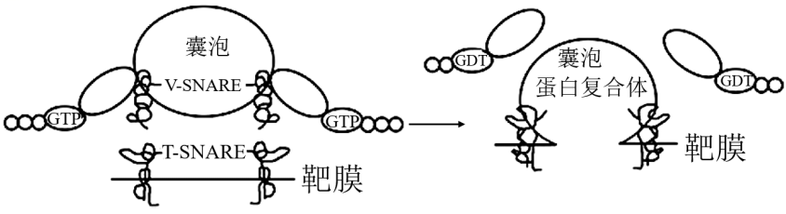

A. 上图所示的过程体现了生物膜的结构特点

B. 在囊泡运输货物过程中，囊泡周围会出现线粒体

C. SNARE可存在于神经细胞的突触前膜上，且对突触发挥功能意义重大

D. 货物准确运输到目的地需要细胞骨架的协助，该骨架由磷脂双分子层组成

3. 溶酶体内含有多种水解酶，pH大约为5，细胞质基质中的pH大约为7.2。溶酶体膜上含有各种高度糖基化的膜整合蛋白，并嵌有质子泵。下列有关叙述错误的是（    ）

A. 溶酶体是细胞的“消化车间”，可参与抗原—抗体复合物的降解

B. 内质网或高尔基体中可能含有催化膜整合蛋白发生糖基化的酶

C. 细胞呼吸强度会影响H+由质子泵从细胞质基质进入溶酶体的过程

D. 矿工易患硅肺的原因是肺泡细胞的溶酶体内分解硅尘的酶活性较低

4. 下列有关人体细胞呼吸的叙述，正确的是

A. 在有氧条件下，线粒体能将C6H12O6分解为CO2和H2O

B. 需氧呼吸产生的CO2中的O2都来自于底物

C. 厌氧呼吸时丙酮酸在酶的催化下被［H］还原为乳酸，同时产生少量ATP

D. 厌氧呼吸产生的乳酸再转变为C6H12O6需要消耗能量

5. 真核生物的核基因包括能转录形成mRNA的编码区与起调控作用的非编码区，而编码区由外显子和内含子构成，只有外显子转录出的mRNA可以进行翻译。假设核基因*A*的表达产物蛋白质含有*a*个氨基酸，下列相关叙述正确的是（　　）

A. 基因转录时存在氢键的断裂和形成，而翻译则不存在

B. RNA聚合酶与位于非编码区的起始密码子结合启动转录

C. 若基因突变发生在外显子中，则该基因控制合成的蛋白质一定发生改变

D. 基因*A*的碱基数远大于6*a*，该基因的转录和翻译发生在不同场所

6. 某作物的F1自交形成自交胚的过程如图中途径1（以两对同源染色体为例）。改造F1相关基因，获得N植株，该植株在形成配子时，有丝分裂替代减数分裂，其卵细胞不能受精，直接发育成克隆胚，过程如图中途径2。下列相关叙述错误的是（    ）

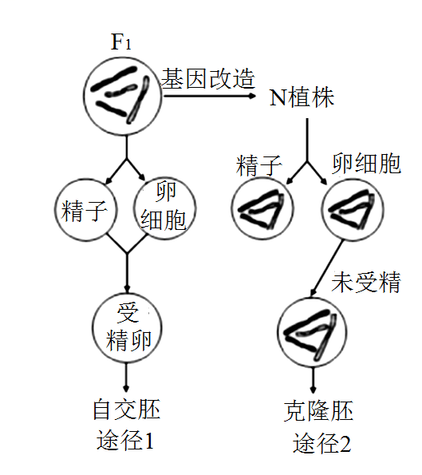

A. 与途径1相比，途径2形成精子过程中，不会发生基因重组

B. 途径1和途径2形成精子过程中，细胞内染色单体数最多分别为8、8

C. 若考虑n对独立遗传的等位基因，则理论上，克隆胚与N植株基因型相同的概率是1/2n

D. 克隆胚的形成过程中，不会出现同源染色体的配对和分离

7. 某男性的两个精原细胞，一个精原细胞进行有丝分裂得到两个子细胞为A1和A2；另一个精原细胞进行减数第一次分裂得到两个子细胞为B1和B2，其中一个次级精母细胞再经过减数第二次分裂产生两个子细胞为C1和C2. 那么，在无交叉互换和基因突变的情况下，下列说法正确的是（    ）

A. 染色体形态相同并有同源染色体的是A1和A2、C1和C2

B. 遗传信息相同的细胞是A1和A2、C1和C2

C. 核DNA分子数的关系式是A1=A2=B1+B2=C1+C2

D. 染色体数的关系式是A1=A2=B1=B2=C1+C2

8. 闰绍细胞是脊髓前角内的一种抑制性神经元，闰绍细胞受脊髓前角运动神经元轴突侧枝的支配。破伤风毒素是破伤风杆菌产生的一种神经蛋白毒素，可以抑制感染者的抑制性神经递质的释放。下图表示脊髓前角运动神经元闰绍细胞共同支配肌肉收缩，防止肌肉过度兴奋的过程。据图分析，下列说法错误的是（    ）

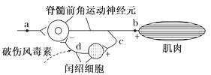

A. 刺激b处，a、c、d三点中检测不到电位变化的是a点和d点

B. 图中效应器是脊髓前角运动神经元的神经末梢及其所支配的肌肉

C. 闰绍细胞的活动可减弱运动神经元兴奋带来的肌肉反应

D. 机体感染破伤风杆菌，可能会出现肌肉持续性收缩症状

9. 下图1为25℃环境中甲、乙两种植物在不同光照强度下CO2吸收量的变化曲线，图2表示在一定光照强度下温度对图1中一种植物二氧化碳吸收量和释放量的影响情况[单位：mg/（m2·h）]。下列有关叙述正确的是（    ）

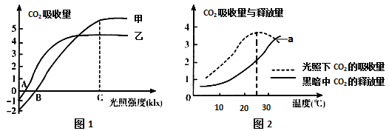

A. 图1中乙种植物在A点时叶肉细胞中的光合作用强度等于呼吸作用强度

B. 图1中甲种植物在C点时其根尖细胞中能合成ATP的场所有细胞质基质、线粒体

C. 图2中所表示的植物最可能对应图1中的乙种植物

D. 若图2中的植物长期处于a点所对应的条件下，该植物体内有机物的量将保持不变

10. “国宝”熊猫一直深受大家的喜爱。熊猫在自然条件下受精困难，产子率较低，可以通过胚胎工程提高熊猫的产子率。下列说法错误的是（　　）

A. 自然条件下，熊猫的受精作用是在雌性熊猫的输卵管内完成的

B. 在精子的刺激下，卵子完成减数分裂，排出第二极体后形成雌原核

C. 体外受精时，从卵巢内获得的卵母细胞能直接与获能精子完成受精

D. 胚胎分割时，应选择发育良好、形态正常的桑葚胚或囊胚进行分割

11. 为研究种子萌发和休眠的调控机理，进行了如下图所示的实验。下列相关分析错误的是（    ）

|  |  |  |  |  |  |  |  |  |
| --- | --- | --- | --- | --- | --- | --- | --- | --- |
| 组别 | 1 | 2 | 3 | 4 | 5 | 6 | 7 | 8 |
| GA（赤霉素） | + | + | + | + | - | - | - | - |
| CK（细胞分裂素） | + | + | - | - | - | - | + | + |
| ABA（脱落酸） | + | - | + | - | - | + | - | + |
| 种子状态 | 萌发 | 萌发 | 休眠 | 萌发 | 休眠 | 休眠 | 休眠 | 休眠 |

注：“+”表示激素存在生理活性浓度；“-”表示激素不存在生理活性浓度。

A. 第2和7组对照的自变量是有无GA，而CK和ABA都是无关变量

B. 若GA无生理活性浓度，种子都处于休眠状态

C. ABA对GA作用的发挥起到促进作用，CK是种子萌发的必要激素

D. 种子的休眠和萌发是多种植物激素共同调节的结果

12. 自2021年1月1日零时起，长江流域重点水域“十年禁渔”计划全面启动。近年来，白鲟、白鳍豚等生物的灭绝，给我们带来了沉痛的教训，十年禁渔政策的实施，给长江整体环境的修复提供了有利契机。下列有关说法错误的是（    ）

A. 禁渔政策实施可变相证明人类活动对群落演替的速度和方向的影响

B. 十年禁渔措施属于对生物多样性的就地保护，是最有效的保护

C. 白鲟等生物的灭绝使多种优良基因发生流失，使其潜在价值消失

D. 十年禁渔计划主要是为保护生物多样性的直接价值，维持生态稳定

13. 2022年由于环境的污染导致化合物S被广泛应用于医药、食品和化工工业。用菌株C可生产S，S的产量与菌株C培养所利用的碳源关系密切。为此，某莫比阳科学家通过实验比较不同碳源对菌体生长和S产量的影响，结果见表。下列说法错误的是（    ）

|  |  |  |
| --- | --- | --- |
| 碳源 | 细胞干重（g/L） | S产量（g/L） |
| 葡萄糖 | 3.12 | 0.15 |
| 淀粉 | 0.01 | 0.00 |
| 制糖废液 | 2.30 | 0.18 |

A. 通常在实验室培养微生物时，需要对所用的玻璃器皿进行灭菌通常有三种方法

B. 由实验结果可知，菌株C生长的最适碳源是制糖废液

C. 由实验结果可知，碳源为淀粉时菌株C不能生长，其原因是缺少淀粉酶

D. 利用制糖废液生产S可以实现废物利用，其意义是减少污染、节省原料、降低生产成本

14. 为探究生物制剂Q对阿霉素所导致的心肌细胞凋亡是否具有抑制作用，研究者设计了如下四组实验：

（1）甲组加入培养液＋心肌细胞＋生理盐水；

（2）乙组加入培养液＋心肌细胞＋阿霉素；

（3）丙组加入培养液十心肌细胞十生物制剂Q

（4）丁组加入培养液＋心肌细胞＋生物制剂Q+阿霉素

下列选项中不正确的是（    ）

A. 上述实验的自变量是生物制剂Q，因变量是心肌细胞的凋亡率

B. 每组设置若干个重复样品，并且每组所加心肌细胞数量必须相同

C. 丙组实验可以排除生物制剂Q对心肌细胞的凋亡是否有影响

D. 乙组和丁组心肌细胞的存活率相同，则生物制剂Q没有抑制阿霉素的作用

15. 如图表示利用基因工程技术生产人血清白蛋白的两条途径，下列有关叙述正确的是（    ）

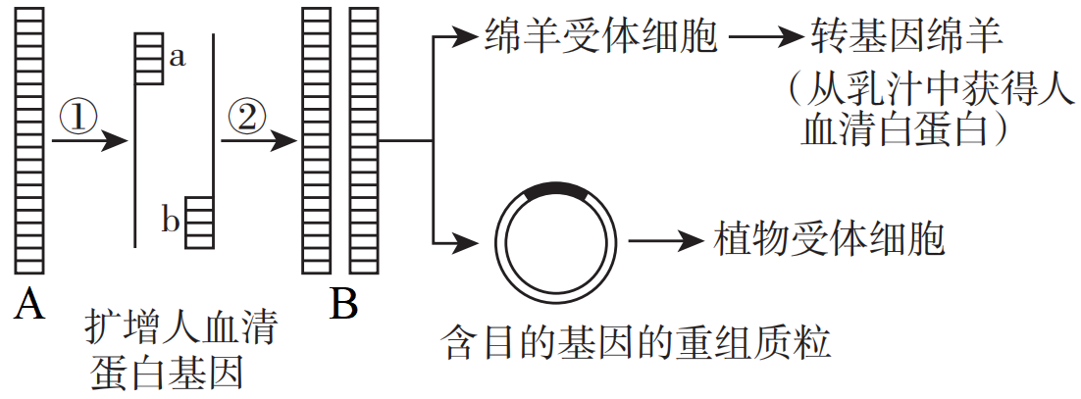

A. 分子运输车-载体的组成包括目的基因、标记基因、启动子、终止子等

B. 扩增目的基因时，利用耐高温的DNA连接酶从引物a和引物b起始延伸互补链

C. 接受人血清白蛋白基因的绵羊受体细胞是乳腺细胞

D. 含目的基因的植物受体细胞可能无需培养成完整植株

**二、非选择题：共55分**

16. 光呼吸是指绿色植物进行光合作用的细胞在光照条件下消耗ATP、产生CO2的反应，该过程中，C5与O2结合，经过一系列过程生成C3释放CO2，消耗ATP，从而消耗光合产物，曾被认为是一个无效的耗能过程。科研人员研究了不同浓度的NaHSO3，对黄瓜叶片光呼吸等生理过程的影响，实验结果如图所示。请回答下列问题:

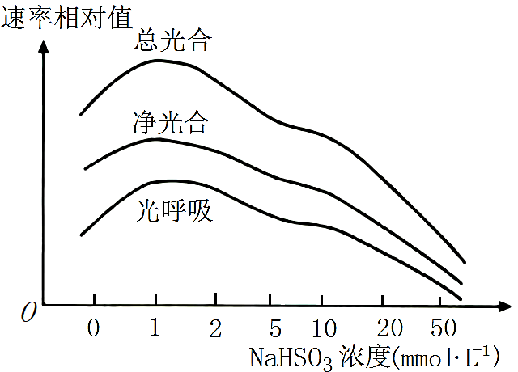

(1)图中的净光合速率是采用叶龄一致的黄瓜叶片，在 （答出两点即可）等相同的实验条件下，测得的单位时间、单位面积 的释放量。净光合速率与光呼吸速率、总光合速率和细胞呼吸速率的关系 （用文字和符号表示）。

(2)由图可知，NaHSO3对黄瓜叶片净光合速率的影响是 ,该实验结果 （填“支持”或“不支持”）光呼吸是一个无效的耗能过程的理论，理由是 。

(3)光照过强时，植物吸收的光能若超过光合作用的利用量，过剩的光能可导致光反应相关结构被破坏，同时，叶绿体内NADPH/NADP+的值过高会导致更多的自由基生成，这些自由基会进一步破坏叶绿体的生物膜结构，导致光合作用强度下降，出现光抑制现象。随着研究的深入发现。光呼吸对细胞有着重要的保护作用，试简要阐述光呼吸在光照过强时对植物的保护机制: （答出两点即可）。

17. 经过200多年的研究，科研人员对光合作用过程和相关机理已经非常清晰。近年来，得益于科学技术的进步，人工光合作用发展迅速，重要研究成果不断涌现。人工光合作用模仿植物的光合作用，实现了对太阳能的转化、存储和利用，被认为是应对全球能源挑战的重要途径。回答下列问题：

(1)绿色植物的叶绿体是发生光反应和暗反应的重要场所。光反应将光能转化为化学能，产生了两种重要的能量载体，即 。而暗反应则利用这两种高能分子直接驱动 （填“CO2的固定”或“C3的还原”）进而合成有机物。

(2)近日，科学家利用微流体体系模拟植物的叶绿体，在细胞尺寸的“油包水液滴”中实现了CO2的固定和光合成反应（如图所示）。

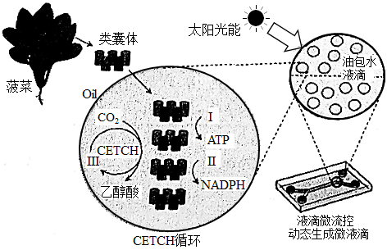

①将菠菜的类囊体薄膜、多种基酶以及足量的物质Ⅰ、Ⅱ和Ⅲ等用“油”包裹起来，得到“油包水液滴”。“油”、物质Ⅰ分别是 和 。

②对“油包水液滴”采取光暗交替处理，发现NADPH的含量在光期上升，暗期下降，随着光暗交替次数的增加和交换频率的加快，NADPH含量的增加量在减少。NADPH含量的增加量随光暗交替次数增加而减少的原因是 。

③通入充足的CO2并进行光暗交替处理后，从“油包水液滴”内检测到有乙醇酸（一种有机酸）的生成，说明“油包水液滴”内的人工 反应系统构建成功。推测光暗交替处理过程中ATP量的变化： 。

18. 我国南方某山区在高山种树、养殖种鱼，鱼苗和粪便（来自农户和鱼）经河流进入梯田，收获的水稻和鱼不仅可以满足农户的需求，还能流向市场，可见，这种立体农业生态系统不仅提高了生态效率，也提高了农户的经济效益。据图分析，回答下列问题。

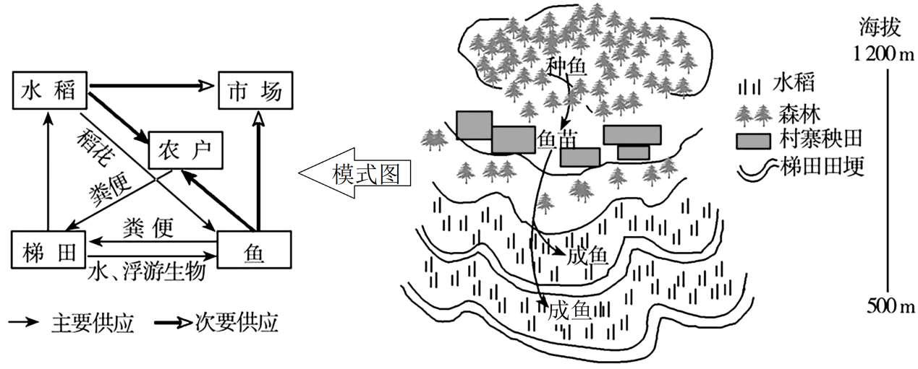

(1)一个稳定的生态系统必须有源源不断的能量输入，原因是 。

(2)在梯田内种植水稻后，流入该梯田生态系统的能量有 。

(3)养殖种鱼的场所，培育秧苗的场所，水稻生长的场所，动植物的分布存在一定的差异，该现象 （填“能”或“不能”）反映出群落的垂直结构。

(4)鱼苗和粪便流入梯田，会导致梯田内水中的含氧量下降，原因是 。成鱼能以杂草和害虫为食，从能量流动的角度分析，对人类的意义是 。

(5)梯田内养鱼，在一定程度上能提高该梯田生态系统的抵抗力稳定性，原因是 。

19. Rag2基因缺失的小鼠不能产生成熟的淋巴细胞。科研人员利用胚胎干细胞（ES细胞）对Rag2基因缺失的小鼠进行基因治疗。其技术流程如下图：

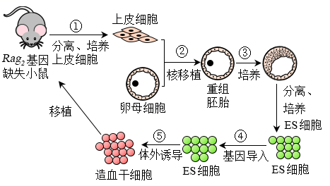

请回答下列问题：

(1)上述图解中涉及到的生物技术有 ， 。（答出两点）

(2)在核移植前，需要对卵母细胞进行“去核”处理，去的“核”其实是 。用蛋白酶合成抑制剂处理重构胚，其目的是 。

(3)步骤②培养到 胚胎阶段，取其中的 细胞分离培养得到ES细胞。

(4)步骤③中，如获取的Rag2用基因数量较少，需利用PCR技术扩增，从下图中选出 作为引物，如果以一个目的基因为模板PCR循环4次，共需要 个引物。

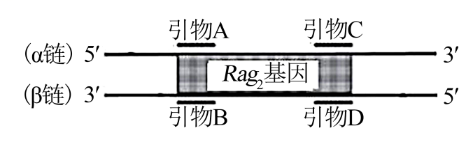

20. 请回答下列育种相关问题：

Ⅰ.中国是传统的水稻种植大国，有一半以上人口以稻米为主食。在培育水稻优良品种的过程中，发现某野生型水稻叶片绿色由基因a控制。突变型叶片为黄色，由基因a突变为A所致。

(1)测序结果表明，突变基因A转录产物编码序列第727位碱基改变，由5'-GAGAG-3'变为5'-GACAG-3'，导致第 位氨基酸突变为 。（部分密码子及对应氨基酸：GAG谷氨酸；AGA精氨酸；GAC天冬氨酸；ACA苏氨酸；CAG谷氨酰胺）

(2)从基因控制性状的角度解释突变体叶片变黄的机理 。

Ⅱ.现代生物技术普遍应用于桑蚕的遗传育种。某研究小组了解到：①雄蚕产丝量高于雌蚕；②家蚕的性别决定为ZW型；③卵壳的黑色（B）和白色（b）由常染色体上的一对基因控制；④黑壳卵经射线照射后携带B基因的染色体片段可转移到其他染色体上且能正常表达（强烈的物理诱变因素会引发染色体变异）。为达到基于卵壳颜色实现持续分离雌雄，满足大规模生产对雄蚕需求的目的，该小组设计了一个诱变育种的方案。下图为方案实施流程及得到的部分结果。

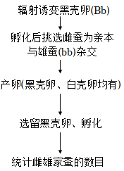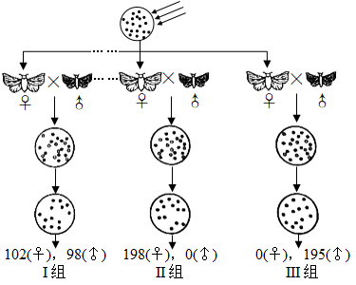

统计多组实验结果后，发现大多数组别家蚕的性别比例与I组相近，有两组（Ⅱ、Ⅲ）的性别比例非常特殊。综合以上信息进行分析：

(3)I组经辐射诱变、孵化后挑选出的雌蚕，其B基因位于 染色体上。

(4)Ⅱ组经辐射诱变、孵化后挑选出的雌蚕，与白壳卵雄蚕（bb）杂交，子代中雌蚕的基因型是 （如染色体上存在基因缺失，亦用b表示）。这种杂交模式可持续应用于生产实践中，其优势是可在卵期通过卵壳颜色筛选即可达到分离雌雄的目的。

(5)尽管Ⅲ组最终所得黑壳卵全部发育成雄蚕，但其后代仍无法实现持续分离雌雄，不能满足生产需求，请简要说明理由 。

**高2024届高考诊断考试（一）生物试题**

**参考答案**

1—5：BDDDD 6—10：CBABC 11—15：CDBAD

1. A、细胞中的脂质和糖类可以相互转化，在糖类供应充足时可以大量转化为脂肪，在糖类代谢发生障碍时，少部分脂肪可以转化为糖类，A错误；

B、细胞膜上的脂质包括磷脂﹑胆固醇等，B正确；

C、几丁质广泛存在于甲壳类动物的外壳、昆虫的外骨骼和真菌的细胞壁中，不属于储能物质，C错误；

D、与糖类相比，脂肪中含有O少、含H多，质量相同的糖类和脂肪被彻底氧化分解时，糖类耗氧少，糖类释放能量较少，D错误。

2. A、如图所示的过程中囊泡膜与靶膜融合，体现了生物膜具有一定的流动性，A正确；

B、囊泡运输货物需要能量，线粒体是细胞的动力车间，是能量供应站，故在囊泡运输货物过程中囊泡周围会出现线粒体，B正确；

C、神经递质存在于突触小体的突触小泡内，能与突触前膜融合递质释放，SNARE可存在于神经细胞突触小体内，使突触小泡和突触前膜定向融合，对突触发挥功能意义重大，C正确；

D、货物准确运输到目的地需要膜的融合，需要细胞骨架的协助，而细胞骨架是由蛋白质纤维组成的网架结构，不是由磷脂双分子层组成，D错误。

故选D。

3. A、溶酶体中有较多的水解酶，能水解蛋白质，由此推测，溶酶体作为细胞中的“消化车间”，可参与抗原—抗体复合物的降解，A正确；

B、溶酶体膜上含有各种高度糖基化的膜整合蛋白，且溶酶体起源于高尔基体，据此可推测内质网或高尔基体膜上含有催化膜整合蛋白发生糖基化的酶，B正确；

C、溶酶体内含有多种水解酶，pH大约为5，细胞质基质中的pH大约为7.2，可见溶酶体中H+浓度较高，因此，H+由质子泵从细胞质基质进入溶酶体的过程是逆浓度梯度进行的，为主动运输过程，需要消耗能量，因此，细胞呼吸强度会影响该过程，C正确；

D、矿工易患硅肺的原因是肺泡细胞的溶酶体内不含有分解硅尘的酶导致的，D错误。

4. A、有氧条件下，葡萄糖在细胞溶胶中分解成丙酮酸，丙酮酸进入线粒体氧化分解为CO2和H2O， A错误；

B、需氧呼吸产生的CO2中的O来自底物C6H12O6和H2O， B错误；

C、厌氧呼吸时丙酮酸在酶的催化下分解为厌氧呼吸第二阶段，不产生ATP， C错误；

D、厌氧呼吸产生的乳酸运至肝脏转变成C6H12O6，需消耗能量， D正确；

5. A、基因转录是指以DNA分子的一条链为模板合成mRNA的过程，该过程存在氢键的断裂和形成过程；翻译过程中，以转录过程产生的mRNA为模板，有tRNA和mRNA间的氢键形成和断裂，A错误；

B、RNA聚合酶与位于非编码区的启动子结合启动转录，B错误；

C、密码子具有简并性，故即使基因突变发生在外显子中，则该基因控制合成的蛋白质不一定发生改变，C错误；

D、基因含有编码区和非编码区，编码区才能控制蛋白质合成，故基因A的碱基数远大于6a，真核生物，基因转录主要发生在细胞核，翻译发生在细胞质中的核糖体上，D正确。

6. A、据题干信息“改造 F1相关基因，获得N植株，该植株在形成配子时，有丝分裂替代减数分裂，其卵细胞不能受精，直接发育成克隆胚”，可知途径2中涉及的为有丝分裂，而途径1产生精子和卵细胞是通过减数分裂，因此途径2形成精子的过程中不发生基因重组，A正确；

B、从图中分析，途径1是F1直接进行减数分裂，染色单体最多时是处于减数第一次分裂，共有8条染色单体：在途径2则为有丝分裂前期、中期，染色单体数最多也为8条，B正确；

C、根据题意可知，该克隆属于无性繁殖， 不改变遗传物质，则理论上，克隆胚与N植株基因型相同的概率是100%，C错误；

D、根据题意可知，克隆胚的形成过程属于有丝分裂，不会出现同源染色体的配对和分离，D正确。

7. A、有丝分裂得到两个子细胞为A1和A2的遗传物质与亲代细胞的相同；减数第一次分裂得到两个子细胞（次级精母细胞）为B1和B2都不含同源染色体，DNA分子数目、染色体组数完全相同；一个次级精母细胞减数第二次分裂产生两个子细胞（精细胞）为C1和C2，其遗传信息、DNA分子数、染色体形态等完全相同。故染色体形态相同并有同源染色体的是A1和A2，B1和B2、C1和C2都不含同源染色体，A错误；

B、有丝分裂形成的两个子细胞和减数第二次分裂形成的两个子细胞的遗传信息相同，即遗传信息相同的是A1和A2、C1和C2，B正确；

C、A1和A2以及B1和B2的DNA分子数都等于体细胞中的DNA分子数，C1和C2的DNA分子数减半，因此核DNA分子数的关系式是A1=A2=B1=B2=C1+C2，C错误；

D、B1和B2处于减数第一次分裂产生的子细胞，染色体数目减数半，同理C1和C2为减数分裂形成的子细胞，染色体数目也减半，因此染色体的数目关系式是A1=A2=B1+B2=C1+C2，D错误。

8. A、由题图可知，题图中兴奋传递是a→b→c→d，d兴奋抑制脊髓前角运动神经元兴奋，因此刺激b处，兴奋可以传至c、d，所以在c、d处检测到膜电位变化，A错误；

B、由题图可知，效应器是脊髓前角运动神经元的神经末梢及其所支配的肌肉，B正确；

C、通过分析可知，闰绍细胞的活动可减弱运动神经元兴奋带来的肌肉反应，C正确；

D、破伤风毒素抑制感染者的抑制性神经递质的释放，因此机体感染破伤风杆菌后，抑制性神经递质不能释放，脊髓前角运动神经元不能及时由兴奋状态转变为抑制状态，肌肉会持续收缩，D正确。

9. A、由于植物体内存在不进行光合作用的细胞，所以图1中乙种植物在A点时叶肉细胞中的光合作用强度大于呼吸作用强度，A错误；

B、根尖细胞不能进行光合作用，所以图1中甲种植物在C点时其根尖细胞中能合成ATP的场所有细胞质基质、线粒体，B正确；

C、图2中植物在25℃时呼吸速率为2mg/（m2·h），所以对应图1中的甲种植物，C错误；

D、图2中的a点是净光合速率=呼吸速率，存在有机物的积累，所以若图2中的植物长期处于a点所对应的条件下，该植物体内有机物的量将增加，D错误。

10. A、自然条件下，哺乳动物（比如熊猫）的受精作用在输卵管内完成，完成受精的标志是在卵细胞膜和透明带的间隙观察到两个极体，A正确；

B、精子入卵后，被激活的卵母细胞完成减数第二次分裂，排出第二极体后，形成雌原核，雌原核一般略小于雄原核，B正确；

C、体外受精时，从卵巢中采集的卵母细胞，一般都要体外经人工培养成熟至MⅡ时，才能与获能的精子受精，C错误；

D、进行胚胎分割时，应选择发育良好、形态正常的桑椹胚或囊胚，对囊胚阶段的胚胎进行分割时要注意将内细胞团均等分割，否则会影响分割后胚胎的恢复和进一步发育，D正确。

11. A、第2和7组对照的自变量是有无GA，而CK和ABA都是无关变量，两组中的无关变量应相同且一致，A正确；

B、据第5、6、7、8组可知，不管CK和ABA是否存在生理活性浓度，若GA不存在生理活性浓度，种子都处于休眠状态，B正确；

C、根据3、4组对比来看，ABA对GA作用的发挥起到抑制作用，C错误；

D、据图示实验结果可知，种子的休眠和萌发是多种植物激素共同调节的结果，D正确。

12.A、十年禁渔政策的实施会使长江流域发生新的演替，也可以从侧面证明人类活动影响群落演替的速度和方向，A正确；

B、十年禁渔措施属于对生物多样性的就地保护，也是最有效的保护，B正确；

C、白鲟等生物灭绝使优良基因发生流失，其潜在价值消失，C正确；

D、禁渔计划是为了保护生物多样性的间接价值，进而维持生态稳定，D错误。

13. A、防止杂菌污染是获得纯净的微生物培养物的关键，对所需的玻璃器皿进行灭菌，灭菌的方法有干热灭菌、高压蒸汽灭菌、灼烧灭菌三种，A正确；

B、由表格中的结果分析可知，以葡萄糖为碳源时，细胞干重最大，故菌株C生长的最适碳源是葡萄糖，B错误；

C、由实验结果可知，碳源为淀粉时菌株C不能生长，其原因是细胞中缺少能分解淀粉的淀粉酶，导致其不能利用淀粉，C正确；

D、利用制糖废液生产S可以实现废物的再利用，该过程不但能减少污染、节省原料、降低生产成本，更有利于资源的可持续发展，D正确。

14. A、实验的自变量为是加入物质种类，因变量为心肌细胞凋亡的情况或心肌细胞的存活率，A错误；

B、每组设置若干个重复样品，并且每组所加心肌细胞数量必须相同，遵循平行重复原则和等量原则，B正确；

C、丙组实验只加入生物制剂Q，观察实验结果可以排除生物制剂Q对心肌细胞的凋亡是否有影响，C正确；

D、乙组和丁组相比，都加入阿霉素，唯一不同点是丁组加入了生物制剂Q，若两组心肌细胞的存活率相同，则说明生物制剂Q没有抑制阿霉素的作用，D正确。

15. A、基因表达载体包括目的基因、启动子、终止子和标记基因等，A正确；

B、若利用PCR技术扩增目的基因时，利用耐高温的DNA聚合酶延伸子链，B错误；

C、接受人血清白蛋白基因的绵羊受体细胞是受精卵，C错误；

D、为了大量生产人血清白蛋白，可从愈伤组织获得，无需培养为完整植株，D正确。

16. (1) 光照强度、温度、CO2浓度 O2/氧气 净光合速率=总光合速率—细胞呼吸速率—光呼吸速率

(2) 在0~2 mmol·L—1浓度范围内，NaHSO3浓度越高。对黄瓜叶片的净光合速率的促进效果越好；在浓度为2 mmol· L—1时，NaHSO3的促进作用最强；超过这一浓度，NaHSO3浓度越高，对黄瓜叶片的净光合速率的促进作用减弱，甚至抑制净光合速率。 不支持 图中用0~2 mmol.·L—1的NaHSO3处理黄瓜叶片时，其光呼吸速率、净光合速率和总光合速率均在升高。

(3)光呼吸一方面消耗 ATP等光反应产物，使植物可进一步利用光能，减少过剩光能引起的光反应结构损伤；另一方面释放CO2，加快暗反应消耗NADPH，降低NADPH/NADP+的值，减少自由基生成。

17. (1) ATP，NADPH C3的还原

(2) 磷脂 ADP、Pi 随光暗交替次数的增加和交换频率的加快，只在光期合成的NADPH在光期和暗期都一直在消耗 暗 ATP的量在光期上升，暗期下降

18. (1)任何生态系统都在不断散失能量（或能量是单向流动、逐级递减的，不能循环利用）

(2)生产者固定的太阳能、粪便中有机物的能量、来自鱼苗体内的能量

(3)不能

(4) 鱼通过有氧呼吸消耗水体中氧气，分解者通过有氧呼吸分解粪便中的有机物时，大量消耗氧气 使能量更多地流向对人类有益的部分

(5)增大了梯田生态系统内营养结构的复杂程度，进而提高了该生态系统的稳定性

19. (1) 动物细胞培养 核移植

(2) 纺锤体一物染色体复合物 程激活重构胚，使其完成细胞分裂和发育进程

(3) 囊胚 内细胞团

(4) 引物B、引物C 30

20. (1) 243 谷氨酰胺

(2)基因通过控制酶的合成控制代谢过程，进而控制生物体的性状。基因突变后，与叶绿素形成有关的酶无法合成，导致叶片变黄。

(3)常

(4)bbZWB

(5)Ⅲ组所得后代黑壳卵发育成的雄蚕基因型为bbZBZ，与白壳卵雌蚕（bbZW）交配，产生的后代雌雄个体中均有黑壳卵个体和白壳卵个体，无法实现持续分离雌雄的目标